ESCOLA:
NOME:
ANO E TURMA: _____________ NÚMERO: _______ DATA:
PROFESSOR(A):

GEOGRAFIA - 4º ANO - 4º BIMESTRE

QUESTÃO 1

Assinale com X a alternativa que represente a definição correta do conceito de tempo atmosférico.

( A ) Corresponde às mudanças do estado da atmosfera ocorridas apenas no período da manhã.
( B ) Associada ao conjunto de fenômenos atmosféricos que podem ser percebidos ao longo de um ano.
( C ) Corresponde às características momentâneas do ar atmosférico em um determinado local.
( D ) Associada à mudança do estado atmosférico que pode ser percebida ao longo de trinta anos.

QUESTÃO 2

Assinale com X a alternativa que represente a definição correta do conceito de clima.

( A ) O clima pode ser entendido como a mudança momentânea dos fenômenos atmosféricos.
( B ) O clima está associado apenas às mudanças atmosféricas que ocorrem durante um único dia.
( C ) O clima sempre está relacionado à apenas com a mudança da precipitação em um determinado local.
( D ) O clima corresponde à variação do tempo atmosférico ocorrida em uma determinada região, ao longo de vários anos.

QUESTÃO 3

Observe o mapa e responda às questões a seguir.

Climas do Brasil (2016)
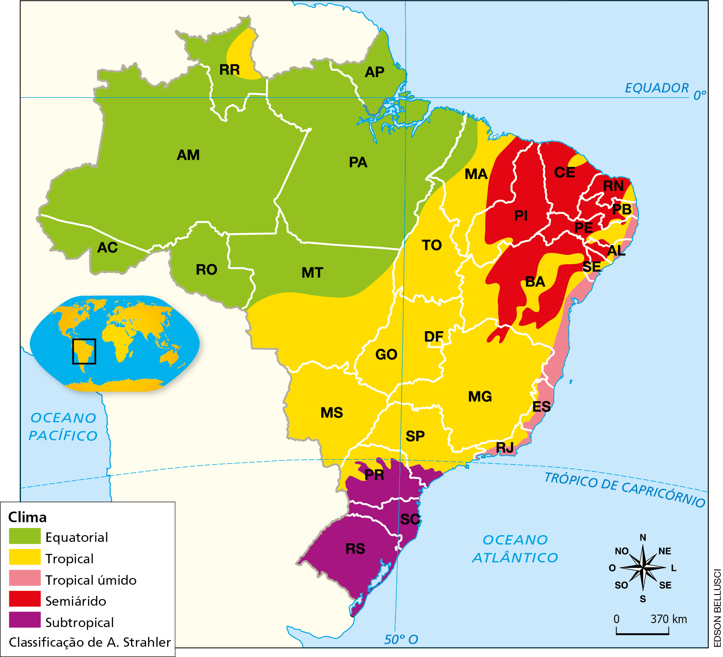
Fonte de pesquisa: Atlas geográfico escolar. 7. ed. Rio de Janeiro: IBGE, 2016. p. 99.

O clima subtropical está localizado na porção norte ou na porção sul do território brasileiro?
______________________________________________________________________________________

Qual clima atua na maior parte do território brasileiro?
______________________________________________________________________________________

Qual(is) clima(s) atua(m) no estado em que você mora?
______________________________________________________________________________________

QUESTÃO 4

Ligue o tipo do clima com suas respectivas características.

Equatorial |  | Temperatura elevadas, com média anual superior a 26 °C e poucas chuvas durante o ano.
Semiárido |  | Chuvas bem distribuídas durante o ano todo, verão com elevadas temperaturas e, no inverno, algumas áreas podem chegar a temperaturas menores que 0 °C.
Subtropical |  | Temperatura elevadas com média de 25 °C, com elevado índice de chuva por conta dos ventos advindos do oceano.
Tropical Úmido |  | Temperaturas elevadas, em média 25 °C, e chuvas abundantes durante quase todo o ano.

QUESTÃO 5

Assinale com X a alternativa correta que descreve corretamente o tempo atmosférico mostrado na foto.

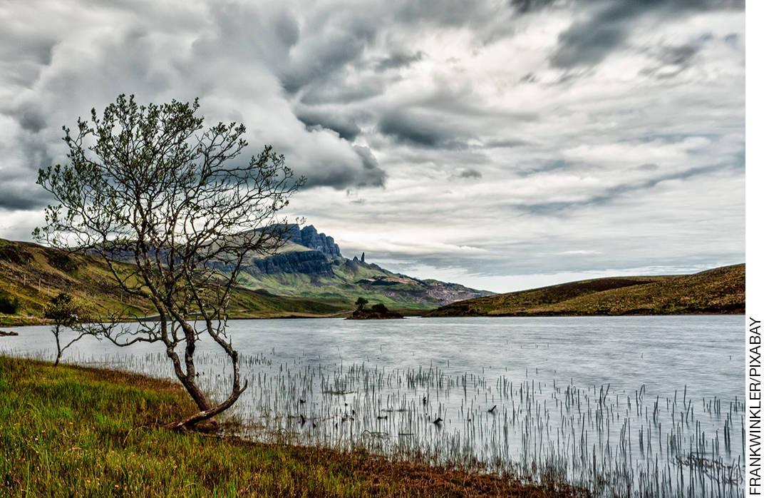

( A ) Sol com poucas nuvens.
( B ) Nublado.
( C ) Chuvoso.
( D ) Ensolarado.

QUESTÃO 6

Ligue o tipo de vegetação natural do Brasil a suas respectivas características.

Cerrado |  | Vegetação com predominância de gramíneas. Apresenta pequenas matas chamadas capão.
Pantanal |  | Encontra-se na porção norte do Brasil, caracteriza-se por sua floresta densa.
Floresta de Araucária |  | Composta por árvores baixas e plantas rasteiras em regiões alagadiças, desenvolve formação de mangues.
Floresta Tropical |  | Composta pela formação conhecida como  pinheiro-do-paraná, praticamente extinta na região sul e sudeste do Brasil.
Caatinga |  | Presente no interior do nordeste brasileiro, é formada por plantas com muitos espinhos, adaptada à falta de água.
Campos |  | Corresponde à vegetação de transição entre floresta amazônica e a caatinga.
Vegetação Litorânea |  | Apresenta espécies de floresta Tropica, Cerrado, Campos e Mata dos Cocais.
Floresta Amazônica |  | Conhecida como Mata Atlântica e abrange parte da porção do litoral brasileiro.
Mata dos cocais |  | Conhecida pelos troncos retorcidos e árvores com cascas grossas.

QUESTÃO 7

Assinale com o X a alternativa que represente a alteração que está ocorrendo na vegetação apresentada na imagem a seguir.

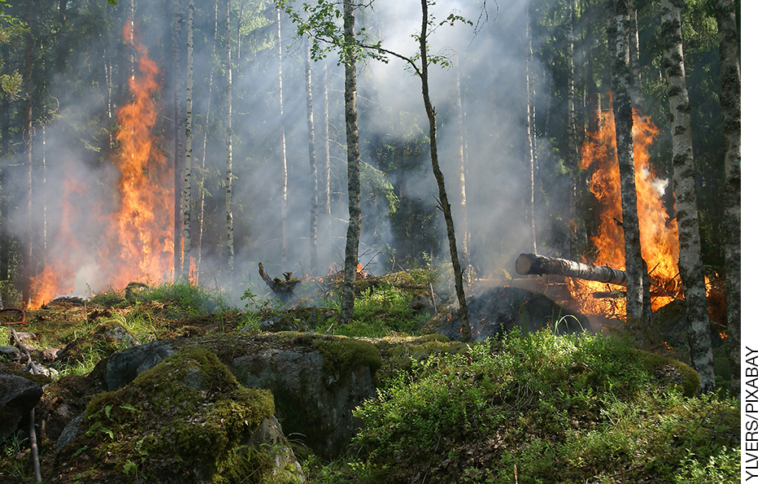

( A ) Queimada.
( B ) Poluição das águas.
( C ) Desertificação.
( D ) Chuva ácida.

QUESTÃO 8

Ligue as palavras às suas respectivas definições.

Planalto |  | Conjunto das formas da superfície terrestre.
Planície |  | Área mais baixa que os terrenos em seu entorno.
Depressão |  | Superfícies irregulares em altitudes relativamente elevadas. Fornecem grande quantidade de sedimentos para as áreas de planície e depressão.
Relevo |  | Corresponde aos terrenos relativamente planos e acumulam sedimentos vindos de outras áreas.

QUESTÃO 9

Escreva um exemplo de como a ação da natureza pode transformar o relevo.
____________________________________________________________________________________

QUESTÃO 10

Assinale a alternativa que descreve corretamente a ação do ser humano que está transformando o relevo na foto.

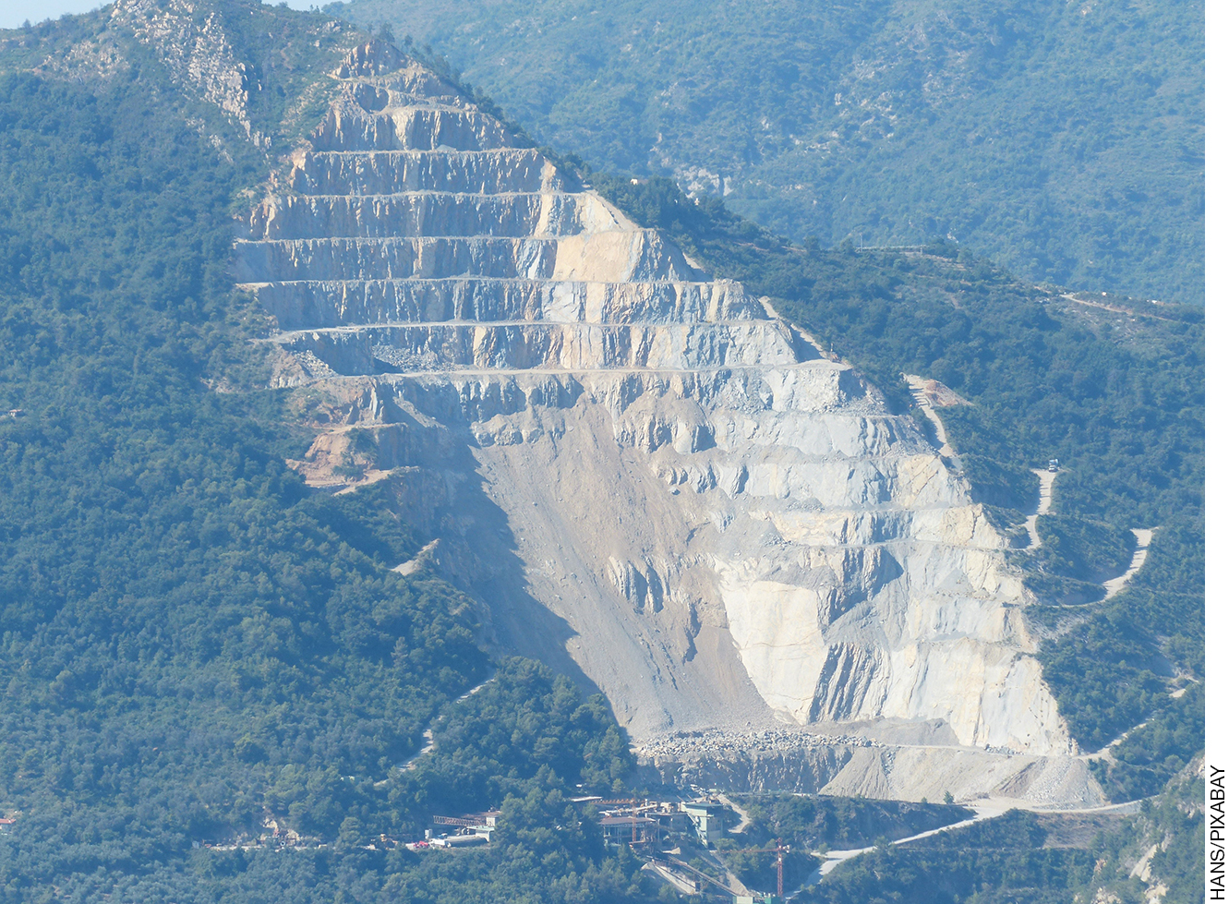

( A ) Construção de estradas.
( B ) Extração de minérios.
( C ) Construção de hidrelétricas.
( D ) Curvas de nível.

QUESTÃO 11

Complete as frases com as palavras a seguir.

Nascente |  | Foz |  | Afluentes
Os _________________________ são cursos de água menores que deságuam no rio principal.
O lugar onde o curso do rio se encontra com outro rio ou despeja suas águas no mar pode ser chamado de _____________________.
A _______________________________ corresponde ao local onde o rio nasce, ou seja onde ele se inicia.

QUESTÃO 12

Cite um exemplo de como os rios são importantes.
_______________________________________________________________________________________

QUESTÃO 13

Assinale com X a alternativa que represente corretamente como o rio foi transformado pela ação humana.

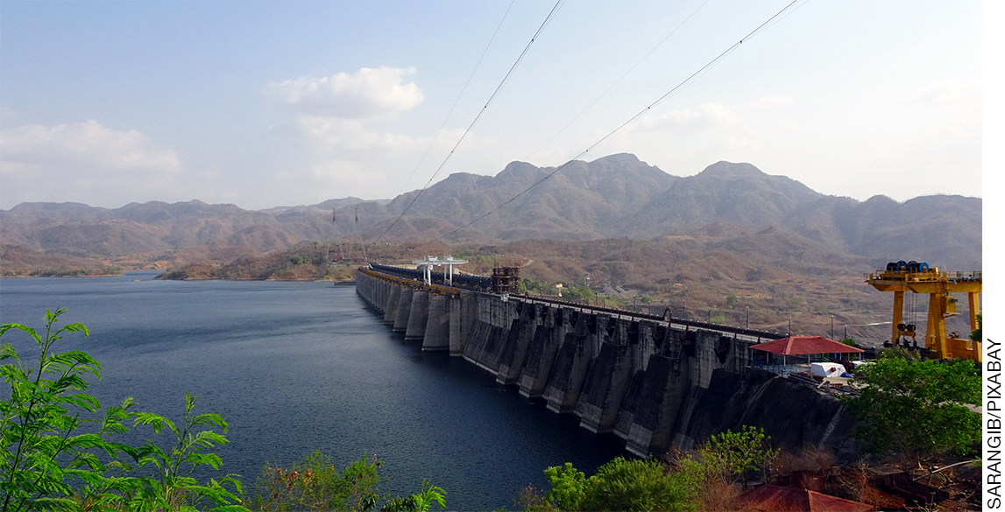

( A ) O rio está poluído pelo despejo da rede de esgoto.
( B ) A água do rio está sendo utilizada para irrigar das plantações.
( C ) O rio está sendo utilizado para os turistas se banharem.
( D ) O curso natural do rio foi interrompido pela construção da barragem para hidrelétrica.

QUESTÃO 14

Descreva dois exemplos de como você utiliza a energia elétrica no seu dia a dia.
______________________________________________________________________________________

QUESTÃO 15

Descreva uma dica de como você e sua família fazem para economizar energia elétrica no dia a dia.
______________________________________________________________________________________

Geografia – 4º ano – 4º bimestre

Interpretação a partir das respostas dos alunos e reorientação para planejamento

Questão 1
Esta questão avalia a habilidade de reconhecer e compreender o conceito de tempo atmosférico.
Resposta: Alternativa C.
Caso o aluno marque as alternativas A, B ou D, possivelmente ele está com dificuldade de compreender o conceito de tempo atmosférico. Neste caso, é importante retomar a discussão deste conceito. Pergunte ao aluno como estava a temperatura no período da manhã, e depois como estava a temperatura ao meio dia período no dia anterior da aula e, por fim, explique que as mudanças de temperatura que ocorrem neste curto espaço de tempo são consideradas características do tempo atmosférico.

Questão 2
Esta questão avalia a habilidade de reconhecer e compreender o conceito de clima.
Resposta: Alternativa D.
Caso o aluno marque as alternativas A, B ou C, possivelmente ele está com dificuldade de compreender o conceito de clima. Neste caso, é importante retomar a discussão deste conceito, reforçando ao aluno que o clima corresponde ao conjunto da observação e registro das condições do tempo atmosférico, ao longo de vários anos, em uma determinada região. Solicite que façam a observação do tempo durante algumas semanas e comparem às características do clima que atua no local. Reforce que o clima de um lugar é definido por meio da observação e registo ao longo de vários anos.

Questão 3
Esta questão avalia a habilidade de ler e interpretar um mapa do clima.
Resposta: Sul. Tropical típico. Resposta pessoal.
Caso o aluno não consiga responder corretamente as questões pode estar com dificuldade de interpretar o mapa apresentado. Neste caso, realize outras atividades de leitura e interpretação de mapas, sugira pesquisas em atlas para que os alunos se familiarizem a encontrar informações em mapas.

Questão 4
Esta questão avalia a habilidade de identificar, associar e distinguir os tipos de clima com suas respectivas características.
Resposta:
Equatorial - Temperaturas elevadas, em média 25 °C, e chuvas abundantes durante quase todo o ano.
Tropica úmido - Temperatura elevadas com média de 25 °C, com elevado índice de chuva por conta dos ventos advindos do oceano.
Semiárido - Temperatura elevadas, com média anual superior a 26 °C e poucas chuvas durante o ano.
Subtropical - Chuvas bem distribuídas durante o ano todo, verão com elevadas temperaturas e, no inverno, algumas áreas podem chegar a temperaturas menores que 0 °C.

Caso o aluno tenha dificuldade em associar os tipos de clima do Brasil com suas respectivas características, é importante retomar o conteúdo utilizando imagens e vídeos, permitindo com que o aluno visualize alguns elementos que distinguem um clima do outro. Realize atividades para o aluno relacionar as características do clima e sua atuação no território brasileiro, por meio de mapas.

Questão 5
Esta questão avalia a habilidade de reconhecer características do tempo atmosférico mostrado na imagem.
Resposta: Alternativa B.
Caso o aluno marque as alternativas A, C ou D, provavelmente o aluno está com dificuldade de associar os elementos mostrados na foto com o tipo do tempo atmosférico. Neste caso, é importante retomar o conteúdo por meio de imagens e vídeos, demonstrando os diferentes tipos de tempo atmosférico como, por exemplo, tempo ensolarado, chuvoso, nublado, parcialmente nublado etc. Peça aos alunos para realizarem representações por meio de desenhos do tempo atmosférico no presente momento.

Questão 6
Esta questão avalia a habilidade de distinguir e associar os tipos de vegetação natural com as suas respectivas características.
Resposta:
Cerrado - Conhecida pelos troncos retorcidos e árvores com cascas grossas.
Pantanal - Apresenta espécies de floresta Tropica, Cerrado, Campos e Mata dos Cocais.
Floresta de araucária – Composta pela formação conhecida como pinheiro-do-paraná, praticamente extinta na região sul e sudeste do Brasil.
Floresta tropical - Conhecida como Mata Atlântica e abrange parte da porção do litoral brasileiro.
Caatinga – Presente no interior do nordeste brasileiro, é formada por plantas com muitos espinhos, adaptada à falta de água.
Campos – Vegetação com predominância de gramíneas. Apresenta pequenas matas chamadas capão.
Vegetação litorânea – Composta por árvores baixas e plantas rasteiras em regiões alagadiças, desenvolve formação de mangues.
Floresta amazônica – Encontra-se no norte do Brasil, caracteriza-se por sua floresta densa.
Mata dos cocais - Corresponde à vegetação de transição entre floresta amazônica e a caatinga.
Caso o aluno tenha dificuldade em associar os tipos de vegetação do Brasil com suas respectivas características, é importante retomar o conteúdo utilizando imagens e vídeos, permitindo com que o aluno visualize alguns elementos que distinguem uma vegetação da outra.

Questão 7
Esta questão avalia a habilidade de reconhecer e nomear a alteração da vegetação que está representada na imagem.
Resposta: Alternativa A.
Caso o aluno marque as alternativas B, C ou D, possivelmente o aluno está com dificuldade de associar os elementos presentes na imagem ou não distingue alterações realizadas nas formações vegetais. Neste caso, é importante reforçar o conteúdo abordando com o aluno algumas práticas que ocorrem nas florestas brasileiras como, por exemplo, a prática das queimadas com intuito de abrir áreas para plantio. Também é possível apresentar imagens com outros tipos de alterações provocadas nas formações vegetais e pedir aos alunos que as descrevam.

Questão 8
Esta questão avalia a habilidade de reconhecer e associar os tipos de relevo com suas respectivas características.
Resposta:
Planalto – Superfícies irregulares em altitudes relativamente elevadas. Fornecem grande quantidade de sedimentos para as áreas de planície e depressão.
Planície – Corresponde aos terrenos relativamente planos e acumulam sedimentos vindos de outras áreas.
Depressão – Áreas mais baixas que os terrenos em seu entorno.
Relevo – Conjunto de formas da superfície terrestre.
Caso o aluno tenha dificuldade em associar os tipos de relevo com as suas respectivas características, é importante retomar o conteúdo utilizando imagens e vídeos, permitindo com que o aluno visualize alguns elementos que distinguem uma forma de relevo do outra. A construção de maquetes também contribui para que o aluno consiga distinguir e compreender cada tipo de relevo.

Questão 9
Esta questão avalia a habilidade de reconhecer e descrever um tipo de ação da natureza que pode transformar o relevo.
Resposta: Espera-se que o aluno consiga mencionar um tipo de ação da natureza que possa transformar o relevo como, por exemplo, a ação da água, do vento, vulcões, terremotos etc.
Caso o aluno não consiga reconhecer e descrever ações da natureza que podem alterar o relevo, é importante apresentar novamente ao aluno fotografias ou vídeos sobre os diferentes tipos de ações da natureza que podem provocar alterações no relevo, continuamente, ao longo do tempo. É possível solicitar aos alunos que pesquisem como ocorre um tipo de alteração do relevo por meio de ações da natureza e pedir que realizem uma apresentação por meio de cartaz.

Questão 10
Esta questão avalia a habilidade de reconhecer e nomear a ação do ser humano que está transformando o relevo representada em uma imagem.
Resposta: Alternativa B.
Caso o aluno marque as alternativas A, C ou D, possivelmente o aluno não está conseguindo associar a ação do ser humano com a transformação do relevo. Neste caso, é importante apresentar a eles como algumas ações do homem podem alterar e modificar o relevo terrestre. Mostre imagens de construções de túneis, aterros, cortes em terrenos para a construção de estradas, etc. Promova momentos de análise das imagens com a descrição de como o ser humano está provocando a alteração do relevo e com qual finalidade. Dê preferência por apresentar exemplos da realidade local, de modo que sejam mais significativos à aprendizagem dos alunos.

Questão 11
Esta questão avalia a habilidade de identificar completar corretamente as definições de partes de um rio (nascente, foz e afluentes).
Respostas: Afluentes, foz, nascente.
Caso o aluno não consiga reconhecer as características de cada parte do rio descritas na frase e associar o nome correto, ele pode estar com dificuldades de diferenciar cada parte de um curso d’água. Desse moco promova trabalhos com imagens ou filmes em que apareçam diferentes partes de um ou mais rios e solicite a eles que vão reconhecendo e descrevendo cada uma delas. Traga também fotografias e peça para os alunos nomearem as partes do rio mostradas nelas, montando cartazes ou colando no caderno. Se possível, com os alunos, desenhe rios que façam parte da vivencia dos alunos, que passem pelas proximidades ou dentro do município, utilizando-o para realizar as explicações.

Questão 12
Esta questão avalia a habilidade de reconhecer a importância dos rios descrevendo uma delas.
Respostas: Espera-se que o aluno consiga apresentar algum exemplo de como os rios são importantes, como no uso de suas águas para abastecimento das populações, navegação, pesca, irrigação das lavouras, geração de energia elétrica, etc.
Caso o aluno não cite nenhum tipo de importância ou uso dos rios, seria interessante reapresentar ao aluno diferentes formas de como o rio é importante tanto em relação aos aspectos naturais, como fontes de água para a fauna e a flora e também para os seres humanos. Dê exemplos de rios das proximidades, seu uso e importância.

Questão 13
Esta questão avalia a habilidade de reconhecer por meio de uma imagem como o rio foi transformado pela ação do ser humano.
Respostas: Alternativa D.
Caso o aluno não identifique a alteração promovida pelo ser humano no curso do rio mostrado ele pode estar com dificuldades de compreender que o ser humano realiza diferentes ações que transformam os rios, seja para a geração de energia ou ao despejar esgoto ou rejeitos industriais em suas águas,
transformando-o. Procure apresentar exemplos locais de como os rios têm sido transformados pela ação do ser humano. Proponha a eles que façam desenhos com legendas descritivas sobre essas transformações,
apresentem-nas aos colegas e depois fixem no mural da sala.

Questão 14
Esta questão avalia a habilidade de compreender o uso de energia elétrica nas mais diferentes atividades do dia a dia.
Respostas: Espera-se que o aluno consiga mencionar dois exemplos de como o aluno utiliza a energia elétrica, como acender uma lâmpada, tomar banho na água quente com chuveiro elétrico, ligar um eletrodoméstico como televisão, liquidificador etc.
Caso o aluno não descreva atividades proporcionadas pelo uso de energia elétrica, ele pode estar com dificuldades de relacionar determinadas atividades ao fornecimento de energia ou a dependência do uso de alguns objetos a esse tipo de energia. Retome exemplos de diferentes formas que as pessoas utilizam a energia elétrica. Dê exemplos da escola, como o acendimento de lâmpadas, os computadores, a geladeira da cozinha etc. Peça para que o aluno mencione alguns exemplos de como ele utiliza a energia elétrica em sua casa como, por exemplo, ao assistir televisão etc.

Questão 15
Esta questão avalia a habilidade de reconhecer, descrever e valorizar atitudes de economia de energia elétrica no dia a dia.
Respostas: Espera-se que o aluno descreva atitudes de economia realizada pelos alunos e seus familiares a fim de economizar energia elétrica no dia a dia, como apagar as luzes de cômodos que estejam vazios, aproveitar a luz solar, desligar aparelhos que não estejam sendo usados, tomar banhos rápidos, etc.
Caso o aluno não descreva uma atitude de economia de energia elétrica, pode não ter compreendido a importância de economizar eletricidade e evitar aumentar a demanda por geração de energia que pode causar diferentes impactos ao meio ambiente. Seria interessante realizar outras explicações a fim de sensibilizar os alunos sobre esses impactos, por exemplo, aqueles provenientes das construções de hidrelétricas. Peça aos alunos uma conversa em que um pode contar aos outros as formas como economizam energia em casa de modo que sejam dicas aos demais colegas.

Grade de correção
Geografia – 4º ano – 4º bimestre
Escola:
Aluno:
Ano e turma: |  | Número: |  |  | Data:
Professor(a):
Questão | Habilidade avaliada |  | Resposta | Resposta do aluno |  | Reorientação de planejamento | Observações
1 | Reconhecer e compreender o conceito de tempo atmosférico. |  | Alternativa C.
2 | Reconhecer e compreender o conceito de clima. |  | Alternativa D.
3 | Ler e interpretar um mapa do clima. |  | Sul. Tropical típico. Resposta pessoal.
4 | Identificar, associar e distinguir os tipos de clima com suas respectivas características. |  | Equatorial - Temperaturas elevadas, em média 25 °C, e chuvas abundantes durante quase todo o ano.  Tropica úmido - Temperatura elevadas com média de 25 °C, com elevado índice de chuva por conta dos ventos advindos do oceano.  Semiárido - Temperatura elevadas, com média anual superior a 26 °C e poucas chuvas durante o ano.  Subtropical - Chuvas bem distribuídas durante o ano todo, verão com elevadas temperaturas e, no inverno, algumas áreas podem chegar a temperaturas menores que 0 °C.
(continua)

(continuação)
5 | Reconhecer características do tempo atmosférico mostrado na imagem. | Alternativa B.
6 (continua) | Distinguir e associar os tipos de vegetação natural com as suas respectivas características. | Cerrado - Conhecida pelos troncos retorcidos e árvores com cascas grossas.  Pantanal - Apresenta espécies de floresta Tropica, Cerrado, Campos e Mata dos Cocais.  Floresta de araucária – Composta pela formação conhecida como  pinheiro-do-paraná, praticamente extinta na região sul e sudeste do Brasil.  Floresta tropical - Conhecida como Mata Atlântica e abrange parte da porção do litoral brasileiro.  Caatinga – Presente no interior do nordeste brasileiro, é formada por plantas com muitos espinhos, adaptada à falta de água.  Campos – Vegetação com predominância de gramíneas. Apresenta pequenas matas chamadas capão.
(continua)

(continuação)
6 (continuação) |  | Vegetação litorânea – Composta por árvores baixas e plantas rasteiras em regiões alagadiças, desenvolve formação de mangues.  Floresta amazônica – Encontra-se no norte do Brasil, caracteriza-se por sua floresta densa.  Mata dos cocais - Corresponde à vegetação de transição entre floresta amazônica e a caatinga.
7 | Reconhecer e nomear a alteração da vegetação que está representada na imagem. | Alternativa A.
8 | Reconhecer e associar os tipos de relevo com suas respectivas características. | Planalto – Superfícies irregulares em altitudes relativamente elevadas. Fornecem grande quantidade de sedimentos para as áreas de planície e depressão.  Planície – Corresponde aos terrenos relativamente planos e acumulam sedimentos vindos de outras áreas.  Depressão – Áreas mais baixas que os terrenos em seu entorno.  Relevo – Conjunto de formas da superfície terrestre.
(continua)

(continuação)
9 | Reconhecer e descrever um tipo de ação da natureza que pode transformar o relevo. | Descrever um tipo de ação da natureza que possa transformar o relevo como, por exemplo, a ação da água, do vento, vulcões, terremotos etc.
10 | Reconhecer e nomear a ação do ser humano está transformando o relevo, representada em uma imagem. | Alternativa B.
11 | Completar corretamente as definições de partes de um rio (nascente, foz e afluentes). | Afluentes. Foz. Nascente.
12 | Reconhecer a importância dos rios descrevendo uma delas. | Espera-se que o aluno consiga apresentar algum exemplo de como os rios são importantes, como no uso de suas águas para abastecimento das populações, navegação, pesca, irrigação das lavouras, geração de energia elétrica, etc.
13 | Reconhecer por meio de uma imagem como o rio foi transformado pela ação do ser humano. | Alternativa D.
(continua)

(continuação)
14 | Compreender o uso de energia elétrica nas mais diferentes atividades do dia a dia. | Espera-se que o aluno consiga mencionar dois exemplos de como o aluno utiliza a energia elétrica, como acender uma lâmpada, tomar banho na água quente com chuveiro elétrico, ligar um eletrodoméstico como televisão, liquidificador etc.
15 | Reconhecer, descrever e valorizar atitudes de economia de energia elétrica no dia a dia. | Espera-se que o aluno descreva atitudes de economia realizada pelos alunos e seus familiares a fim de economizar energia elétrica no dia a dia, como apagar as luzes de cômodos que estejam vazios, aproveitar a luz solar, desligar aparelhos que não estejam sendo usados, tomar banhos rápidos, etc.

